Adı Soyadı:
Sınıfı: 6/ Aldığı Not:
No:
…………………. EĞİTİM - ÖĞRETİM YILI …………………..
İLKÖĞRETİM OKULU 6.SINIF FEN VE TEKNOLOJİ DERSİ 2.DÖNEM 1.YAZILI SORULARI

Aşağıdaki doğru-yanlış sorularında parantez içine sizce doğru olanlara D,yanlış olanlara Y harfi Koyunuz.

A
10Puan

1-( )-İletkenin boyu uzadıkça direnci de artar.
2-( )-Şekerli su elektriği iletir.
3-( )-Sütten yoğurt yapımı kimyasal bir değişimdir.
4-( )-Salata bir karışımdır.
5-( )-Elektrik prizlerine ıslak eller ile dokunmalıyız.

Aşağıdaki paragrafta altı çizili olayların fiziksel veya kimyasal değişme olduklarını aşağıda verilen kutucuklara yazınız.

B
10Puan

Mert, tavuğu pişirdi ve salata yapmaya başladı. Önce, yıkanmış domatesi ve salatalığı doğradı (1). Peyniri ince dilimler hâlinde kesti (2). Yumurtayı suda pişirdi,(3) sonra kabuğunu soydu ve doğradı. Hepsini büyük bir tabağa koydu ve karıştırdı. Daha sonra buz kalıplarını buzluktan çıkardı, buzları sürahiye koydu. Sürahinin üzerine su doldurdu buzlar sürahide hemen erimeye başlamıştı(4) Son olarak, annesinin bir gün önce hazırladığı muhallebinin üzerine dökmek için fındıkları havanda dövdü(5) Küçük parçalar hâline getirip onlarla tatlının üzerini süsledi. Akşam yemeği için hemen hemen her şey hazırdı.
1 | 2 | 3 | 4 | 5

Aşağıdaki tablolarda boş bırakılan kutuları uygun şekilde doldurunuz. Her kutucuğun puan değeri eşittir.

C
50
Puan

1-)Aşağıdaki tabloda verilen maddelerin hangisinin iletken hangisinin yalıtkan olduğunu işaretleyiniz. (10 Puan)

2-)Aşağıda verilen tabloya göre tabloda uygun yerlere artı (+) işareti koyunuz. ( 10 puan)
Maddenin cinsi | İletken | Yalıtkan
Saf su
Kurşun kalem ucu
Bakır tel
Tahta
İnsan vücudu

ÖZELLİKLER | KATI | SIVI | GAZ
Genleşir.
Sıkıştırılabilir.
Tanecikler arasında çok boşluk vardır.
Sıkıştırılamaz
Tanecikler arasında boşluk yoktur.

3-)Devre elemanları için kullanılan semboller ile 3 ampul, 2 pil ve 1 açık anahtardan oluşan bir devre şekli çiziniz. (10 Puan)

4-)Bir örenci, değişkenleri aşağıdaki gibi olan bir deney düzeneği hazırlıyor.
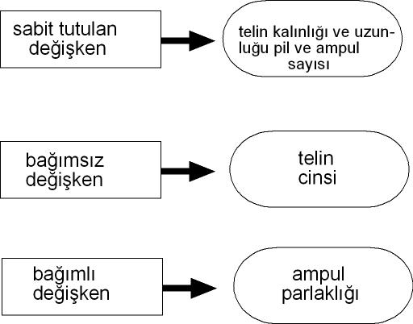

Buna göre, amacına ulaşabilmek için öğrencinin aşağıdaki devreyle birlikte kurması gereken devreyi çizin. (10 Puan)

1.devre 2.devre
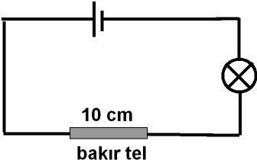

5-)Elektrik çarpmalarına karşı alınması gereken önlemlerden 5 tanesini yazınız. (10 puan)
1-

2-

3-

4-

5-

Aşağıdaki çoktan seçmeli soruları üzerinde işaretleyerek yanıtlayınız. Her soru 3 puandır.

D
30
Puan

1-)Bu dönemde görülen bedensel ve ruhsal değişiklikler bazı gençlerde hiçbir zorluk yaratmazken, bazılarını da derinden etkiler. Bu dönemi daha sorunsuz geçirebilmek için çevremizdekilerle sağlıklı bir iletişim kurmamız gerekir. Yalnız kalma, bir arkadaş grubuna dahil olma, başkalarından farklı olma isteği gibi bu dönemde yaşadığımız ortak duygular nedeniyle arkadaşlarımızın fikirlerine önem veririz. Ancak arkadaşlarımız farkında olmadan bizi yanlış yönlendirebilir. Yanlış yönlendirmeler de zararlı alışkanlıklara başlamamıza yol açabilir.
Yukarıdaki paragrafta bahsedilen dönem aşağıdakilerden hangisidir?
A)Çocukluk B)Ergenlik C)Yetişkinlik D)Yaşlılık

2-)Bir araç 150m yolu 30s’ de almaktadır. Buna göre bu aracın sürati kaç m/s’ dir?
A)50m/s B)20 m/s
C)5m/s D)2 m/s

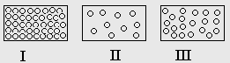
3-)Yukarıdaki şekillerde bir maddenin üç farklı fiziksel haldeki taneciklerinin düzeni gösterilmiştir.
Buna göre maddenin fiziksel halleri, aşağıdakilerden hangisinde doğru olarak verilmiştir?
I II III
A) Katı Sıvı Gaz
B) Gaz Sıvı Katı
C) Sıvı Katı Gaz
D) Katı Gaz Sıvı

Gezegen | A gezegeni | B gezegeni | C gezegeni | D gezegeni
Cismin ağırlığı | 500 N | 600 N | 400 N | 450 N
4-)Bir cisim çeşitli gezegenlerde tartılıyor. Dinamometre aşağıdaki değerleri gösteriyor. Bu gezegenlerin kütlelerinin büyükten küçüğe doğru sıralanışı aşağıdakilerden hangisinde verilmiştir?
A)B>A>D>C B)A>B>C>D
C)C>D>A>B D)B>A>C>D

5-)Yapısında birden fazla madde bulunduran maddelere ne ad verilir?
A)Karışım B)Element C)Bileşik D)Çözelti

6-) 1-İletkenin kesit alanı
2-İletkenin boyu
3-İletkenin sertliği
4-İletkenin cinsi
Bir iletkenin direnci yukarıdakilerden hangisine bağlıdır?
A)1–2–3 B)4
C)1–2–4 D)Yalnız B

7-)Atom ile ilgili;
I.Bölünemez.
II. Kendisinden daha küçük yapı birimleri vardır.
III. Her maddede bulunur.
IV. Hücreden daha büyüktür.
Verilenlerden hangileri doğrudur?
A) I ve IV B) I, II ve IV
C) II ve IV D) II ve III

8-)Bir iletkenin direnci uzunluğu arttıkça Artar, kalınlığı arttıkça azalır. Buna göre, aşağıdaki aynı tellerden yapılmış kabloların hangisinin direnci en büyüktür?
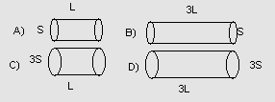

9-)Şekildeki devrelerde bağlantı kabloları arasına tahta, demir, bakır ve seramik çubuklar yerleştirilmiştir.
Buna göre K, L, M ve N lambalarından hangileri ışık verir?
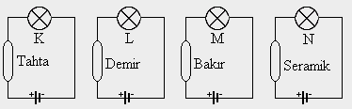

A)K ve L B)L ve M
C)L ve N D)K, L, M ve N

10-)Aşağıdaki maddelerin hangisinde kendisini oluşturan tanecikler arasındaki boşluk en azdır?
A)Demir kapı B)Meyve suyu
C)Su D)Oksijen gazı

TEST SORULARIN CEVAP ANAHTARI
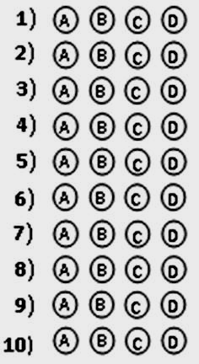
Not: Sınav süresi 40 dakikadır, puanlar
Soruların yanında verilmiştir.

BAŞARLAR DİLERİM…

Mustafa YORUCU
Fen ve Teknoloji Öğretmeni

